新 书 推 荐

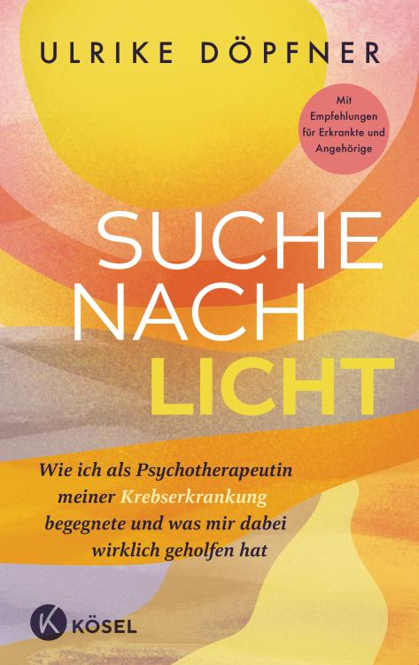
中文书名：《寻光之旅：一位心理治疗师的癌中疗愈手记》
英文书名：In Search of Light: How I Coped With My Cancer and Found Inner Strength
德语书名：Suche nach Licht
作 者：Ulrike Döpfner
出 版 社：Kösel/Penguin Random House Verlagsgruppe
代理公司：ANA/Brady
页 数：208页
出版时间：2025年10月
审读资料：电子稿
类 型：心灵励志

内容简介：

当擅长“治愈他人”的心理治疗师突然成为“需要被治愈”的癌症患者，她用自己验证了教科书里的理论，并重新定义了什么是真正的“求生意志”。

这部作品并非一本普通的抗癌日记，而是一场关于 “脆弱的力量”的深刻实验。作者乌尔里克·德普夫纳不仅是畅销书作家，更是一位资深的心理治疗师。然而，当罕见的脂肪肉瘤侵袭，她的肾脏、脾脏和部分胰腺需要切除时，她先是凭着职业带来的理性铠甲进入“战斗模式”来生存；然而，在长达数月的痛苦治疗和并发症折磨下，她的防御终于出现裂痕；最终，她选择“接纳脆弱”。书中只有一位专业人士在从“医生”到“病人”的角色互换中，对医疗体系中“共情匮乏”的洞察，以及对自我内心“战斗模式”与“接纳软弱”的辩证和解。

***

当癌症来袭，我们的心灵需要什么？

知名心理治疗师乌尔里克·德普夫纳（Ulrike Döpfner）的生活被一份突如其来的毁灭性诊断彻底打乱：脂肪肉瘤，一种软组织恶性肿瘤。通常，她才是那个给他人提供建议的人，如今却需要支撑自己。一段起伏跌宕的时期由此开启，伴随着不间断的检查与治疗、手术与并发症。在经历这一切时，她始终带着分析者的视角，因为她深知创伤性经历会对人的心理和自我认知产生何种影响。日复一日，在漫长的等待与忧虑中，她终于明白自己想要为何而活、为何而战——以及如何表达自己的需求、恐惧和深切的渴望。

在这本真诚动人的书中，她分享了自己的患病经历，希望为其他患者带来希望与指引，并让患者的朋友、家人以及医护人员理解：什么才能真正帮到癌症患者。这是一段感人的旅程，充满智慧的反思，有助于理解并应对疾病带来的情感挑战。

- 个人经历与专业治疗知识的罕见结合
- 通俗易懂、叙述出色的心理肿瘤学读物

作者简介：

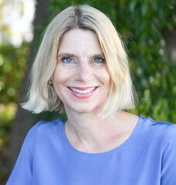
乌尔里克·德普夫纳（Ulrike Döpfner）主修心理学，现为儿童及青少年心理治疗师，专注于家长辅导领域。她育有三个儿子，著有《优质对话的魔力》（The Magic of Good Conversations）和《自尊的宝藏》（The Treasure of Self-Esteem）两本自助书籍，皆被翻译成多种语言。此外，她还撰写了访谈录《你小时候是什么样的？》（What Kind of Child Were You?）。2023年秋天，她被诊断出患有脂肪肉瘤，此后接受了化疗、手术及放疗等治疗。

目录：

前言

第一部分：我如何经历诊断及后续的一切
“那您就做个核磁共振吧”
“从今以后由肿瘤科负责您”
一场好运
我为何要继续活下去？
化疗前让我感觉舒服的事
第一个化疗周期
治疗间歇期
第二个化疗周期
手术前
手术
重症监护室
“您打算什么时候回家？”
呼吸一次夜晚的空气
握紧的手
冬日黑暗中的微光
忧郁十二月
隧道尽头的光
回家
每天多走几步
小心地回归生活
巨大的悲伤
会好起来的
一周年
后来
还要继续，真不幸
第一次放疗
接下来二十六次放疗
术前
手术和后续

第二部分：患者如何自助，亲友、医生、护士及护理人员如何提供支持
如何与重症病患相处
作为患者
他人支持的意义
住院期间让我感到慰藉的经历

后记——为同理心与善意辩护

感谢您的阅读！
请将反馈信息发至：版权负责人
Email：Rights@nurnberg.com.cn
安德鲁·纳伯格联合国际有限公司北京代表处
北京市海淀区中关村大街甲59号中国人民大学文化大厦1705室, 邮编：100872
电话：010-82504106, 传真：010-82504200
公司网址：http://www.nurnberg.com.cn
书目下载：http://www.nurnberg.com.cn/booklist_zh/list.aspx
书讯浏览：http://www.nurnberg.com.cn/book/book.aspx
视频推荐：http://www.nurnberg.com.cn/video/video.aspx
豆瓣小站：http://site.douban.com/110577/
新浪微博：安德鲁纳伯格公司的微博_微博 (weibo.com)
微信订阅号：ANABJ2002


